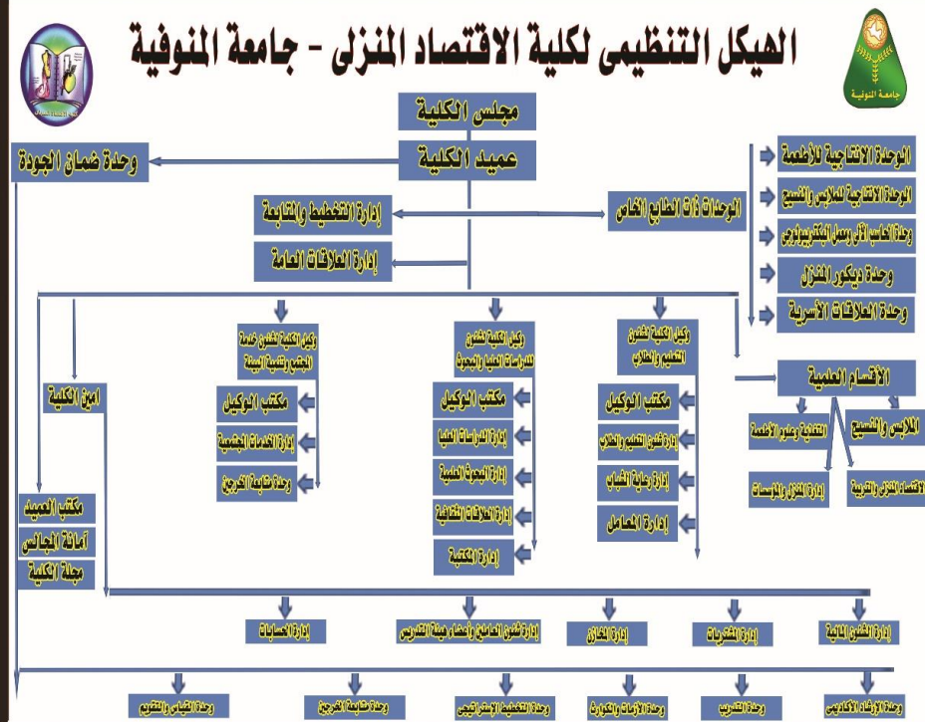

تم انشاء وحدات جديدة واضافتها الى الهيكل التنظيمى وهى :-
وحدة المكتب الاخضر
وحدة الحاسب الالى
وحدة الاستشارات الاسرية ورعاية الطفولة
وحدة الرعاية الاجتماعية للمعوقين
وحدة الديكور الداخلى للمنزل
وحدة سلامة الغذاء ومراقبة الجودة
وحدة انتاج الملابس باستخدام الحاسب الالى فى تصميم ورسم الباترون

